

-

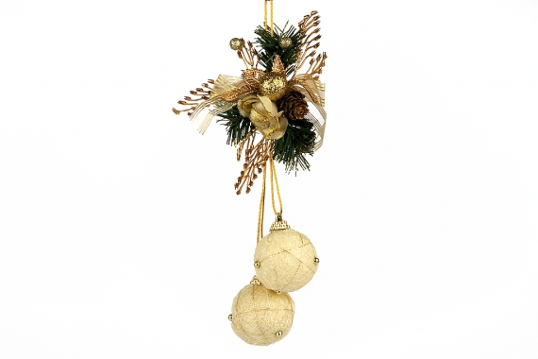
ZAČÁTEK VE 13.00 HODIN

STŘEVAČSKÉ VÁNOČNÍ TRHY

SLUNCE, SENO, STŘEVAČ...
DIVADLO PŘÁTELÉ Z BYSTŘICE

NEJDELŠÍ VÁNOČNÍ ŘETĚZ
POKUS O REKORD


VÁNOČNÍ KOLEDY
PĚVECKÝ SBOR ZŠ BODLÁKA A PAMPE,LIŠKY

MIKULÁŠSKÁ NADÍLKA
Přihlášky na tel. 724180329 nebo 724180330
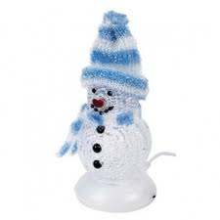

PO CELÉ ODPOLEDNE


